Предмет | Дата | Класс | Содержание урока (параграф/ упражнение/ задание/ ссылка/платформа и т.д.) | Домашнее задание | Контроль
Физкультура | 06.05.23 | 7 Б | Используя учебник В.И.Ляха 5 -7 класс изучить параграф 30 | Выучить параграф 30 | Устный опрос на следующем уроке
География | 06.05.23 | 7Б | Параграф 33. Страны Закавказья.  Прочитать, ответить на вопросы | Работа на яклассе | Проверка устных и письменных работ
Биология | 06.05.23 | 7Б | 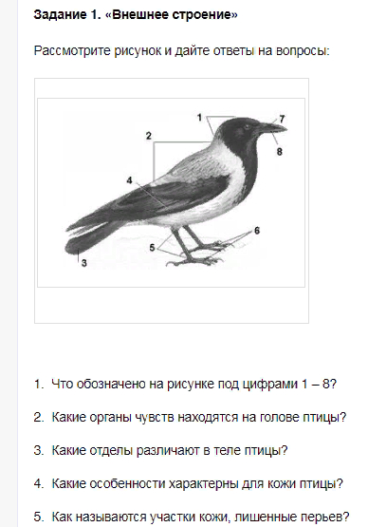 | 2. Записать в тетради тему «Внутреннее строение птиц».  3.Зайти по ссылке: https://www.yaklass.ru/p/biologia/7-klass/znakomimsia-s-khordovymi-15494/ptitcy-15480/re-5b9c28bf-2a3f-4412-a0f0-91648f1d1293 перерисовать внутреннее строение птицы(рис.1)  4.Используя учебник, а также доп.источники литературы, письменно ответить на вопрос: «Как часто птицы линяют»? | Проверка выполнения письменных заданий;  ТЕ, КТО БРАЛ ДОПОЛНИТЕЛЬНЫЕ ЗАДАНИЯ, ВЫСЛАТЬ МНЕ НА ЭЛЕКТРОННУЮ ПОЧТУ ОТЧЁТ О ПРОДЕЛАННОЙ РАБОТЕ: dimdaal002@gmail.com В СРОК ДО 06.05.2023 ДО 14:00.  Отсутствие работы у тех, кому я давала доп\задания – в журнале за 02.05,06.05 – будет стоять «2»!
Обществознание | 06.05.23 | 7Б | Выполнить конспект видеоурока «Молодежь как социальная группа . Семья и брак»  Задание сделать на отдельном листе. | Ссылка на фильм в беседе группы | Проверка выполнения письменных заданий

